GIỚI THIỆU SƠ BỘ VỀ CÔNG TY SÀI GÒN PHARMA

MỤC LỤC

1. Giới thiệu về Công ty 2
2. Trụ sở chính Công ty 2
3. Lịch sử 3
4. Tầm nhìn (Vision) 3
Saigon Pharma sẽ trở thành công ty đạt thành quả xuất sắc trong việc nâng cao chất lượng cuộc sống của cộng đồng thế giới. 3
5. Sứ mệnh (Mission) 4
6. Giá trị (Values) 4
6.1. Nhân bản (Humanity) 4
6.2. Chính thực (Integrity) 4
6.3. Lãnh đạo (Leadership) 4
6.4. Chất lượng (Quality) 5
6.5. Sáng tạo (Innovation) 5
6.6. Đồng đội (Teamwork) 5
6.7. Đam mê (Passion) 5
7. Sản phẩm và dịch vụ 5
7.1. Dược phẩm 6
7.1.1. Dược phẩm trong nước 6
7.1.2. Dược phẩm nhập từ nước ngoài 6
7.2. Tiêu dùng 6
7.2.1. Milmax Angel: Sữa bột cho em bé 6
7.2.2. Milmax Mama: Sữa bột cho bà mẹ 7
7.3. Thú y – thủy sản 7
8. Thị trường 7
8.1. Trong nước 7
8.2. Nước ngoài 8
9. Mục tiêu kinh doanh 8
10. Nguồn nhân lực 8

Giới thiệu về Công ty
Tên công ty : CÔNG TY TNHH DƯỢC PHẨM ĐÔ THÀNH
Tên tiếng Anh : SAIGON PHARMA Co., Ltd.
Website : www.spm.com.vn

Logo của công ty : 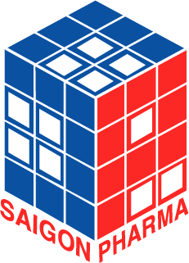

Trụ sở chính : Lô 51, Đường số 2, KCN Tân Tạo, Q. Bình Tân, TP.HCM, Việt Nam
Điện thoại : (84-8) 750-7496
Fax : (84-8) 877-1010

Văn phòng : C4, Bửu Long, P. 15, Q. 10, TP.HCM, Việt Nam
Điện thoại : (84-8) 8623747.
Fax : (84-8) 8623748.

CN Hà Nội: : 465 Nguyễn Trãi, P. Thanh Xuân Nam, Q. Thanh Xuân, TP. Hà Nội, Việt Nam
Điện thoại : (84-4) 8549255
Fax : (84-4) 8549257

Ngành nghề : Kinh doanh Dược – Sữa – Nguyên liệu và thuốc thú y thủy sản – Nguyên liệu và thức ăn chăn nuôi – Dụng cụ y tế – Hóa mỹ phẩm

Trụ sở chính Công ty
Trụ sở chính của công ty được đặt tại Lô 51, Đường số 2, KCN Tân Tạo, Q. Bình Tân, TP.HCM. Với diện tích 9,706 m², trụ sở chính của Công ty là nơi đặt nhà máy sản xuất chính. Công ty có 6 phân xưởng sản xuất thuốc bao gồm: sản xuất thuốc viên, viên nhộng, viên nang mềm, thuốc mỡ, viên sủi và thuốc gói. Tất cả các phân xưởng thuốc đều đảm bảo các điều kiện vệ sinh, độ ẩm, áp suất, nghiêm ngặt nhất của tiêu chuẩn GMP-WHO. Hiện tại công ty đang có dự án xây dựng thêm xưởng sản xuất mới trong cùng khuôn viên để tăng năng suất hoạt động.
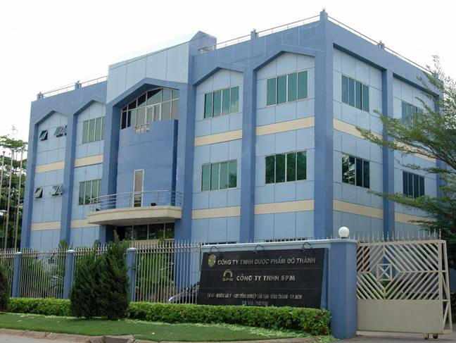
Hình 1. Trụ sở chính công ty

Lịch sử
Công ty đã có gần 20 năm trong lĩnh vực phân phối dược phẩm, hàng tiêu dùng
1988 Công ty dược phẩm Đô Thành hoạt động với tư cách là một nhà phân phối dược phẩm trực thuộc Tendipharco.
1995 Công ty TNHH dược phẩm Đô Thành (Saigon pharma) chính thức thành lập
1997 Công ty phân phối độc quyền sữa Mead Johnson .
Công ty phân phối độc quyền viên bổ sủi bọt Pluzzzs
1998 Chi nhánh Saigon Pharma tại Hà Nội chính thức đi vào hoạt động.
2001 Công ty TNHH S.P.M chính thức ra đời vào ngày 26/03/2001. Công ty S.P.M là công ty nhà cung cấp chính sản phẩm dược cho Đô Thành.
2002 SPM được cấp chứng nhận đạt tiêu chuẩn GMP-ASEAN (good manufacturing practices – Thực hành sản xuất thuốc tốt), trong đó cũng có phòng thí nghiệm đạt tiêu chuẩn, GLP-ASEAN (good labolatory practices – Thực hành kiểm nghiệm thuốc tốt), hệ thống kho theo tiêu chuẩn GSP-ASEAN (good storage practices – Thực hành bảo quản thuốc tốt) cho các dây chuyền sản xuất thuốc viên, viên nang, thuốc nhỏ mắt và thuốc dùng ngoài da.
2003 SPM được cấp chứng nhận GMP Asean cho phân xưởng sản xuất viên sủi bọt.
Đô Thành chính thức phân phối MyVita trên thị trường Việt Nam
2005 Sản phẩm MyVita của SPM xuất đi thị trường Mỹ
Sản phẩm MyVita Multi là sản phẩm bán chạy nhất của Việt Nam 2005 (theo công ty nghiên cứu thị trường IMS)
Công ty phân phối sản phẩm sữa bột cao cấp Milmax do Lypack – Hà Lan sản xuất
Công ty mở rộng ngành hàng thú ý - thủy sản
2006 SPM được cấp chứng nhận quản lý hệ thống chất lượng ISO 9001:2000 do UKAS (Anh) chứng nhận.
SPM được cấp chứng nhận GMP-WHO theo tiêu chuẩn của tổ chức Y tế Thế giới.
Sản phẩm MyVita Multi là sản phẩm bán chạy nhất của Việt Nam 2006 (theo IMS)
2007 Ngày 12/2/2007, Công ty chuyển đổi hình thức từ công ty TNHH S.P.M thành Công ty Cổ Phần S.P.M.


SaiGon Pharma was founded
HaNoi branch was founded
Receive GMP, GSP, GLP
SPM plant operated
Expand powder milk SBU
MyVita is leader market
Start drug distribution
Expand veterinary, aquiculture SBU
1988
1995
1998
2002
2005
2001
ISO 9001:2000
UKAS
2006
GMP-WHO
MyVita is leader market

Hình 2. Lịch sử phát triển của công ty

Tầm nhìn (Vision)

Saigon Pharma sẽ trở thành công ty đạt thành quả xuất sắc trong việc nâng cao chất lượng cuộc sống của cộng đồng thế giới.

Sứ mệnh (Mission)
Chúng tôi cung cấp những sản phẩm và dịch vụ chất lượng vượt trội về dược phẩm, hàng tiêu dùng và thú y – thủy sản để đáp ứng tốt nhu cầu của khách hàng, cộng đồng cũng như nổ lực đem lại giá trị cho nhà đâu tư và nhân viên.

Giá trị (Values)

Passion
Humanity
Leadership
Quality
Teamwork
Innovation
Integrity
Saigon Pharma
Hình 3. Các giá trị của công ty

Nhân bản (Humanity)
- Chúng tôi bảo vệ và cải thiện cuộc sống nhân loại. Các hoạt động của chúng tôi luôn đi cùng với các lợi ích lâu dài của cộng đồng
- Chúng tôi xây dựng văn hoá trên nền tảng luôn tôn trọng tính nhân bản: tôn trọng phẩm cách đạo đức, trân trọng thành quả đóng góp, thúc đẩy công bằng trong tổ chức
- Chúng tôi luôn luôn theo đuổi trách nhiệm với môi trường, xã hội, nhân viên và nhà đầu tư
- Các chính sách về phát triển con người luôn là hoạt động chủ lực cho sự phát triển chiến lược lâu dài

Chính thực (Integrity)
- Chúng tôi cam kết các chuẩn mực về đạo đức, chính trực của xã hội
- Chúng tôi luôn luôn tuân thủ pháp luật
- Hoạt động của Chúng tôi luôn hướng đến sự trung thực và minh bạch với khách hàng, đối tác, cổ đông, nhân viên và cộng đồng
- Chúng tôi nuôi dưỡng một môi trường tin cậy: chúng tôi tin rằng con người sẽ làm việc tốt nhất khi dựa trên nền tảng tin cậy

Lãnh đạo (Leadership)
- Lãnh đạo được xem là những người có trách nhiệm trong một nhóm hoặc tổ chức, là người luôn đối mặt và giải quyết các sự thay đổi để đưa nhóm/tổ chức duy trì và phát triển tốt
- Chúng tôi luôn có các tầm nhìn và mục tiêu rõ ràng để hoạch định, triển khai, thúc đẩy và kiểm soát nhằm đạt được các mục tiêu một cách hiệu suất và hiệu quả.
- Lãnh đạo luôn luôn phát triển năng lực hệ thống (con người, quá trình, kiến thức,...) để giữ vị trí tiên phong trong lĩnh vực hoạt động

Chất lượng (Quality)
- Chúng tôi cam kết cống hiến chất lượng theo những tiêu chuẩn cao nhất về trong các lĩnh vực hoạt động theo định hướng tối đa hoá giá trị cho khách hàng.
- Chất lượng thể hiện từ sản phẩm, dịch vụ, con người, hệ thống, quản lý,... sao cho thoả mãn được các yêu cầu của khách hàng, người tiêu dùng, đối tác, nhà đầu tư và cộng đồng
- Chúng tôi thúc đẩy sự tham gia toàn bộ của hệ thống vào việc nâng cao chất lượng không ngừng
- Chúng tôi cam kết cải tiến chất lượng liên tục để có thành quả càng lúc càng cao

Sáng tạo (Innovation)
- Chúng tôi luôn tìm ra các giải pháp, ý tưởng mới về sản phẩm và dịch vụ để đáp ứng nhu cầu của khách hàng luôn phát triển không ngừng
- Chúng tôi xem sự sáng tạo là cách để nhân viên của mình thể hiện tài năng của họ
- Sáng tạo được xem như yếu tố sống còn để đưa chúng tôi luôn tồn tại và phát triển không ngừng

Đồng đội (Teamwork)
- Những đóng góp cá nhân và tập thể là tập hợp sức mạnh của tập thể để cung cấp các giá trị cho khách hàng, điều đó giúp chúng tôi không ngừng lớn mạnh
- Khuyến khích giao tiếp, hành xử một cách thấu hiểu, thân thiện và cởi mở để cùng hợp tác vì lợi ích chung
- Chia sẻ kiến thức, kinh nghiệm và nguồn lực để nâng cao sức mạnh của hệ thống

Đam mê (Passion)
- Đam mê thành công luôn thúc đẩy và xuyên suốt trong các hoạt động chúng tôi. Đây là giá trị mà mà chúng tôi luôn theo đuổi và tự hào về nó.
- Chúng tôi xác định những chuẩn mực là tốt nhất và nổ lực để đạt đến chúng
- Chúng tôi thúc đẩy sự đam mê công việc, lòng nhiệt thành của đội ngũ nhân lực để tạo nên những thành quả có ý nghĩa với khách hàng và cộng đồng

Sản phẩm và dịch vụ
- Dược
- Tiêu dùng
- Thú Y – Thủy sản

Dược phẩm

Dược phẩm trong nước
Sản phẩm trong nước chủ yếu do SPM sản xuất
Sản phẩm trong nước do SPM sản xuất hiện tại gồm có: 45 sản phẩm thuộc 6 nhóm công dụng (Kê toa/điều trị (Rx) và không kê toa (OTC)). Danh mục sản phẩm hiện nay đã có:

Bảng 1. Danh mục sản phẩm SPM
Stt | Nhóm sản phẩm | Sản phẩm
1 | Vitamin, Khoáng chất, Thuốc bổ | Myvita Multi; Myvita C75 cam; Myvita C75 chanh; Myvita Kids; Myvita C1000mg; NutriGinsen; Superton; Enpovid A, D; Enpovid E 400 natural; Enpovid 3B; Adofex; Galepo; Galepo extra; Nifot; Nutriseltzer Vitamin C 1000mg; Nutriseltzer Kids A+ Multivitamin; Nutriseltzer Multivitamin (dòng Nutriseltzer dành cho thị trường Mỹ)
2 | Giảm đau, Hạ nhiệt, Kháng viêm, Chống dị ứng | Cerlergic; My Para; Septidase; Aldozen; Neosamin
3 | Tim Mạch, Thần kinh, Giãn cơ | Cerepril 5mg; Cerepril 10mg; Medirel; Devomir; Septidase; Livastan; Enpocetin; Maltronyl
4 | Tai mũi họng, Hô hấp | Recotus; Muscino
5 | Kháng sinh, Kháng nấm, Trị giun | Sepratis; Biseptol; Clathrimax 250; Clathrimax 500; Infecin 0.75; Infecin 1.5; Infecin 3; Maxgel; Morcina; Pentinox
6 | Tiêu Hóa, Thận niệu, Gan mật | Helinzole; Detriat; Digelase

Trong các sản phẩm trên, công ty đã tách hai sản phẩm để làm thương hiệu là MyVita và Galepo. Thương hiệu MyVita ra đời từ năm 2003, hai năm sau (2005) đã dẫn đầu thị trường, 2006 cũng tiếp tục dẫn đầu. Thương hiệu Galepo đang đứng thứ hai về thuốc bổ mắt.

Trong thời gian sắp đến, SPM tăng lên thêm các nhóm sản phẩm mới và sản phẩm mới trong các nhóm. Dự kiến đến năm 2009, sản phẩm của SPM có được hơn 200 sản phẩm.

Dược phẩm nhập từ nước ngoài
Công ty đã và đang phân phối nhiều sản phẩm của nhiều hãng thuộc các quốc gia tiên tiến trên thế giới:
Đức: Berlhyrox – 100 mcg, Fastum gel, Dicloberl 50 mg, Glutasin E 500 ml, Bromhexin 8BC, Espumisan, Prostamol, Haes 6 %, Haes 10 %, Regadrin, Voluven
Nhật: Mitomycin 2 mg, Mitomycin 10 mg; Leunase
Ba Lan: Tarcefoksym, Biseptol, Indapen, Polfilin Retard, Opacorden 200mg, Simvasterol
Hungary: Nitromint, Vitamin C (inj) 5 ml, Cardilopin
…

Tiêu dùng
Nhóm ngành hàng tiêu biểu là sữa bột cao cấp Milmax được sản xuất từ công ty Lypack của Hà Lan – một trong các công ty sản xuất xuất lớn nhất của Hà Lan.

Milmax Angel: Sữa bột cho em bé

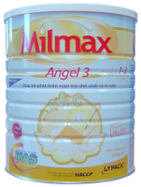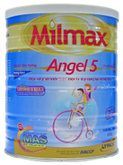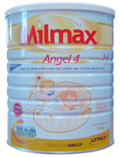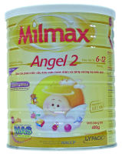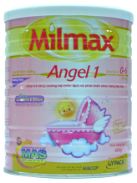
0 – 6 thaùng
treân 6 tuoåi
6 – 12 thaùng
1 - 3 tuoåi
3 – 6 tuoåi
Hình 4. Các sản phẩm Milmax Angel

Milmax Mama: Sữa bột cho bà mẹ
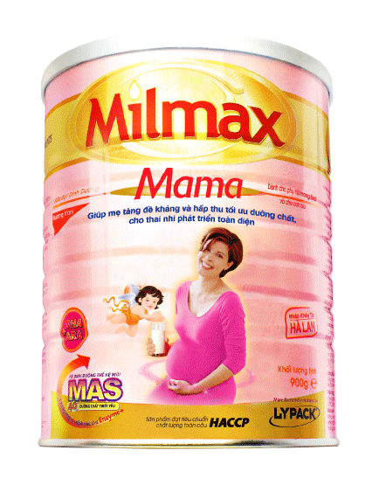
môùi
Hình 5. Sản phẩm Milmax Mama (mới)

Thú y – thủy sản
Ngành hàng này mới phát triển từ năm 2005. Hiện đang nhập khẩu và phân phối các sản phẩm từ Hà Lan và Ấn Độ

Thị trường

Trong nước
Hệ thống phân phối của Đô Thành có gần 20 năm kinh nghiệm (1998) và bao phủ rộng toàn quốc:

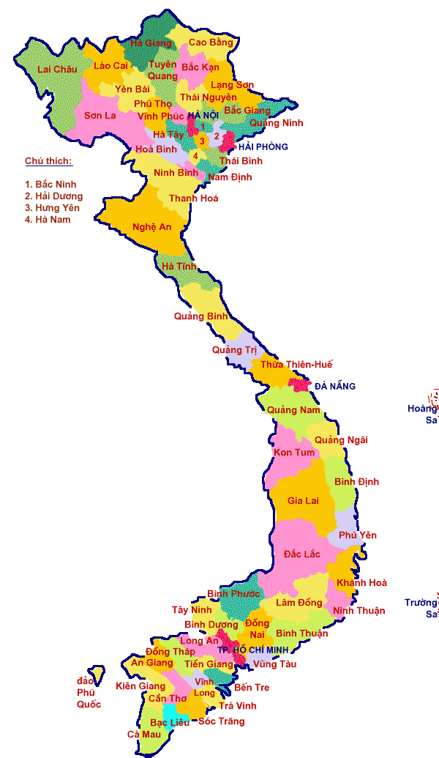
Region 5
Region 6
Region 7
Region 8
Region 9
Region 1
Region 3
Region 2
Quang Tri, Hue, Da Nang, Quang Nam, Quang Ngai, Binh Dinh, Phu Yen, Khanh Hoa, Binh Thuan, Ninh Thuan
Dong Nai, Vung Tau, Gia Lai, Daklak, Binh Duong, Binh Phuoc, Tay Ninh, Lam Dong, Kontum
Lang Son, Cao Bang, Bac Can, Lao Cai, Yen Bai, Tuyen Quang, Thai Nguyen
Ha Noi
Phu Tho, Hung Yen, Hai Duong, Hoa Binh, Bac Ninh, Bac Giang, Quang Ninh, Hai Phong
HCM
Long An, Tien Giang, Ben Tre, Dong Thap, Vinh Long, Tra Vinh
Can Tho, An Giang, Kien Giang, Soc Trang, Bac Lieu, Ca Mau
Region 4
Quang Binh, Ha Tinh, Nghe An, Thanh Hoa, Ha Tay, Ninh Binh, Nam Dinh, Thai Binh
Hình 6. Hệ thống phân phối trong nước

Nước ngoài
Sản phẩm của công ty được phân phối đi nhiều quốc gia: Mỹ, Myanmar, Thái Lan, …
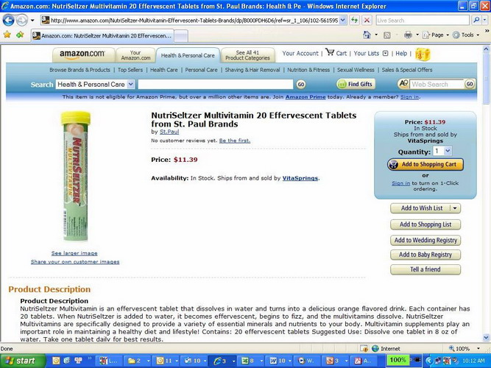
Hình 8. Sản phẩm của công ty được bán trên trang web của amazon.com

Mục tiêu kinh doanh
Trong 5 năm tới , Công ty Dược phẩm Đô Thành sẽ là một trong ba nhà phân phối hàng đầu tại Việt Nam.

Nguồn nhân lực
Công ty luôn chú trong phát triển nguồn nhân lực theo quy mô công ty và ưu tiên phát tirển nhân lực có khả năng phát triển trong tương lai để đáp ứng yêu cầu phát triển của công ty.

